Модель HSB (Цветовой круг).
Многие художники пользуются цветовой моделью HSB. Эта математическая модель очень удобна для подбора оттенков и цветов. Модель HSB основана на модели RGB, но имеет другую систему координат. Любой цвет в модели HSB определяется своим цветовым тоном (оттенком), насыщенностью (то есть процентом добавленной к цвету белой краски) и яркостью (процентом добавленной черной краски). Из перечисленных трех составляющих менее всего понятна насыщенность. Можно определить насыщенность как "живость" цвета. Чем более цвет насыщен, тем дальше он от серого. Белый, черный цвета, все оттенки серого имеют минимальную насыщенность.
Посмотрите на изображение. Верхний образец спектра имеет высокую насыщенность, нижний - низкую. При этом оттенок и яркость двух образцов одинаковые.

Трехканальная модель HSB получила название по первым буквам английских слов Hue (Оттенок), Saturation (Насыщенность) и Brightness (Яркость). Модель HSB универсально применяется для цветокорреции - в этом она незаменима. Во всех графических приложениях эта модель присутствует в том или ином виде. Достоинство этой модели состоит в том, что она создавалась не для мониторов или принтеров, а для людей. Ведь человек интуитивно воспринимает цвет, разделяя его на оттенок, насыщенность и яркость.

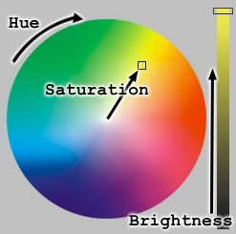
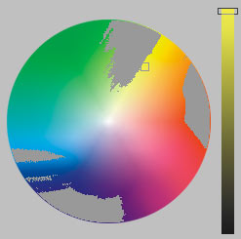
Модель HSB удобно представлять в виде цветового круга. Значение цвета выбирается как точка на круге (или вектор, выходящий из центра окружности и указывающий на данную точку). Различные оттенки располагаются по окружности, состоящей из 360 градусов. Красный цвет соответствует 0, желтый - 60, зеленый - 120, бирюзовый - 180, синий - 240 и пурпурный - 300 градусам. Точки на самой окружности соответствуют чистым (максимально насыщенным) цветам. Точка в центре соответствует нейтральному цвету минимальной насыщенности (белый, серый, черный - это зависит от яркости). То есть можно сказать, что угол наклона вектора определяет оттенок, длина вектора - насыщенность цвета. Яркость цвета задают на отдельной оси, нижняя точка которой имеет минимальную яркость, а верхняя - максимальную.
Модель HSB имеет довольно широкий цветовой охват. Он не так велик, как у Lab, но больше охвата CMYK. На изображении серым цветом залиты цвета модели HSB, выходящие за границы охвата CMYK.

